Laboratoriya ishi-8
Mavzu: CSS Flexbox va Grid bilan sahifa tartibini yaratish
1. Kirish
Veb-sahifalarni yaratishda sahifa elementlarini joylashtirish va ularni tartibga solish asosiy masalalardan biridir. CSS Flexbox va Grid tizimlari zamonaviy veb-dizaynning ajralmas qismi bo‘lib, ular yordamida elementlarni moslashuvchan va tartibli shaklda joylashtirish mumkin.
Flexbox (Flexible Box) tizimi bir o‘lchovli (bir qator yoki ustun bo‘yicha) joylashuvni boshqaradi, Grid esa ikki o‘lchovli (qator va ustun bo‘yicha) joylashuvni boshqarishga imkon beradi. Ushbu laboratoriya ishida Flexbox va Grid xususiyatlarini chuqur o‘rganish va sahifa tartibini yaratishda amaliy qo‘llash ko‘rib chiqiladi.
CSS Flexbox va Grid tizimlarining asosiy afzalliklari:
- Elementlarni markazlash, tartib bilan joylashtirish va moslashuvchanlik;
- Responsiv dizayn yaratish imkoniyati;
- Kodni soddalashtirish va qayta ishlatish imkoniyati;
- Sahifani turli ekran o‘lchamlariga moslashtirishni osonlashtiradi.
2. CSS Flexbox tushunchasi
Flexbox — bu CSS moduli bo‘lib, u ichki elementlarni bir qator yoki ustun bo‘yicha tartibga soladi. Flexbox yordamida elementlarni markazlashtirish, bo‘sh joylarni teng taqsimlash, tartibni o‘zgartirish kabi ishlarni oson bajarish mumkin.
2.1 Flex konteyner va flex item
Flexbox ishlashi uchun konteyner va uning ichidagi itemlar tushunchasini tushunish muhim:
- Flex konteyner – display: flex; yoki display: inline-flex; qo‘llangan blok.
- Flex itemlar – konteyner ichidagi bevosita bolalar elementlar.
2.2 Asosiy xususiyatlar
Flexbox’ning asosiy xususiyatlari ikki guruhga bo‘linadi:
Konteyner xususiyatlari:
- flex-direction – elementlar qator yoki ustun bo‘yicha joylashuvi: row, row-reverse, column, column-reverse.
- flex-wrap – elementlarni qator yoki ustunga joylashtirish, ortiqchasi yangi qatorda yoki ustunda: nowrap, wrap, wrap-reverse.
- justify-content – elementlarni asosiy o‘q bo‘yicha tekislash: flex-start, flex-end, center, space-between, space-around.
- align-items – elementlarni kesim bo‘yicha tekislash: flex-start, flex-end, center, baseline, stretch.
- align-content – bir nechta qator bo‘lsa, qatorlarni kesim bo‘yicha taqsimlash.
Item xususiyatlari:
- flex-grow – elementning bo‘sh joyni egallash darajasi.
- flex-shrink – elementning kamayish darajasi.
- flex-basis – boshlang‘ich o‘lchami.
- align-self – alohida elementni konteyner bo‘yicha tekislash.
2.3 Misol
.konteyner {
display: flex;
flex-direction: row;
justify-content: space-around;
align-items: center;
}

.item {
flex: 1;
margin: 5px;
}
Ushbu kod yordamida konteynerdagi itemlar bir qator bo‘yicha teng taqsimlanadi va markazga tekislanadi.
3. CSS Grid tushunchasi
Grid tizimi Flexbox’ga qaraganda yanada qudratliroq, chunki u ikki o‘lchovli (qator va ustun) tartibni boshqaradi. Grid yordamida sahifada murakkab dizaynlarni yaratish va elementlarni aniq joylashtirish mumkin.
3.1 Grid konteyner va grid itemlar
- Grid konteyner – display: grid; qo‘llangan blok.
- Grid itemlar – konteyner ichidagi bolalar elementlar.
3.2 Asosiy xususiyatlar
Konteyner xususiyatlari:
- grid-template-columns va grid-template-rows – ustun va qator o‘lchamlari.
- gap – qator va ustunlar orasidagi bo‘shliq (row-gap, column-gap).
- justify-items – itemlarni ustun bo‘yicha tekislash.
- align-items – itemlarni qator bo‘yicha tekislash.
- grid-auto-flow – yangi elementlar qayerga joylashtirilishini belgilaydi.
Item xususiyatlari:
- grid-column va grid-row – element qaysi ustun/qator oralig‘ida joylashishini belgilaydi.
- justify-self va align-self – alohida elementni tekislash.
3.3 Misol
.konteyner {
display: grid;
grid-template-columns: 1fr 2fr 1fr;
grid-gap: 10px;
}

.item1 { grid-column: 1 / 2; }
.item2 { grid-column: 2 / 3; }
.item3 { grid-column: 3 / 4; }
Bu kod yordamida sahifa 3 ustunga bo‘linadi va itemlar aniq joylashtiriladi.
4. Flexbox va Gridning farqlari
- Flexbox bir o‘lchovli, Grid ikki o‘lchovli.
- Flexbox elementlarni qator yoki ustun bo‘yicha joylashtiradi, Grid esa qator va ustun bo‘yicha.
- Grid murakkab layoutlarni yaratishda qulay, Flexbox esa oddiy tartiblar va responsive dizaynda tez ishlaydi.
4.1 Qo‘llanish sohalari
- Flexbox: navigatsiya menyulari, kartalar satri, markazlashtirilgan bannerlar.
- Grid: sahifa asosiy tartibi (header, sidebar, main content, footer), galereya, murakkab layoutlar.
5. Responsiv dizayn va media queries
Zamonaviy veb-sahifalar turli ekran o‘lchamlariga moslashishi kerak. Flexbox va Grid bilan bu oson amalga oshadi.
Misol: Flexbox va Grid bilan responsiv layout
/* Flexbox responsiv */
.konteyner {
display: flex;
flex-wrap: wrap;
}
.item {
flex: 1 1 300px; /* minimal 300px, bo‘sh joyni teng egallaydi */
}

/* Grid responsiv */
.konteyner-grid {
display: grid;
grid-template-columns: repeat(auto-fill, minmax(200px, 1fr));
gap: 10px;
}
Bu kodlar yordamida elementlar ekran o‘lchamiga qarab avtomatik joylashadi.
6. Xulosa
CSS Flexbox va Grid veb-sahifa tartibini yaratishda mustahkam vositalardir. Ular yordamida:
- Elementlar tartibini oson boshqarish;
- Murakkab dizaynlar yaratish;
- Responsiv va moslashuvchan sahifalar ishlab chiqish mumkin.
Flexbox bir o‘lchovli, Grid esa ikki o‘lchovli tizim bo‘lib, ularni birgalikda ishlatish zamonaviy sahifa dizaynida eng samarali yechim hisoblanadi.
CSS Flexbox va Grid bilan ishlashni puxta o‘rganish orqali siz professional, chiroyli va responsiv veb-sahifalarni yaratishingiz mumkin.
Amaliy qismi
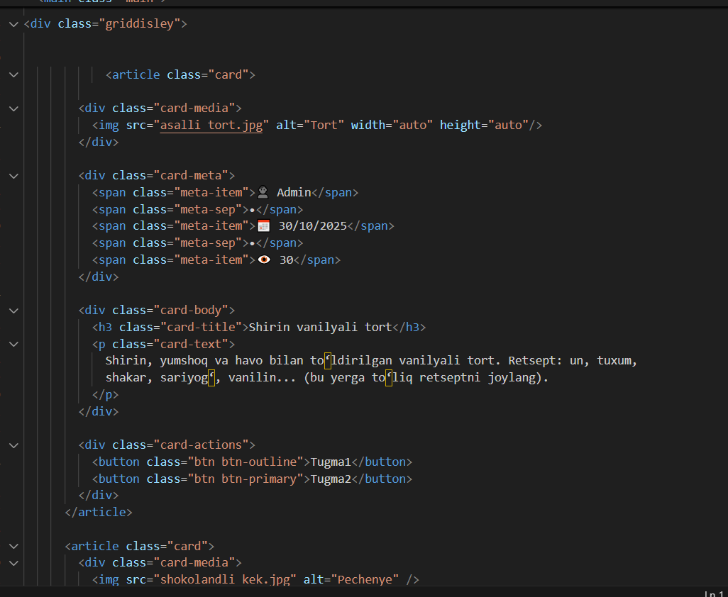
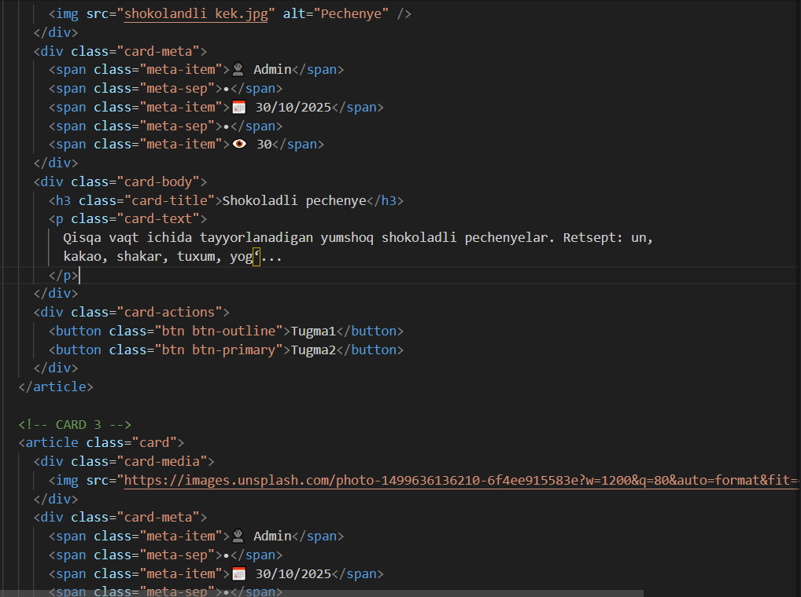
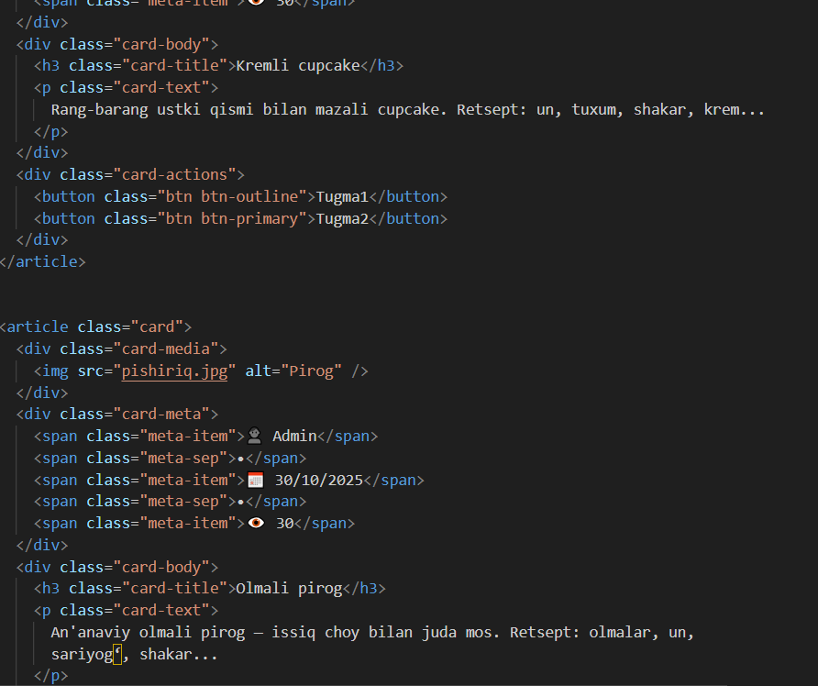
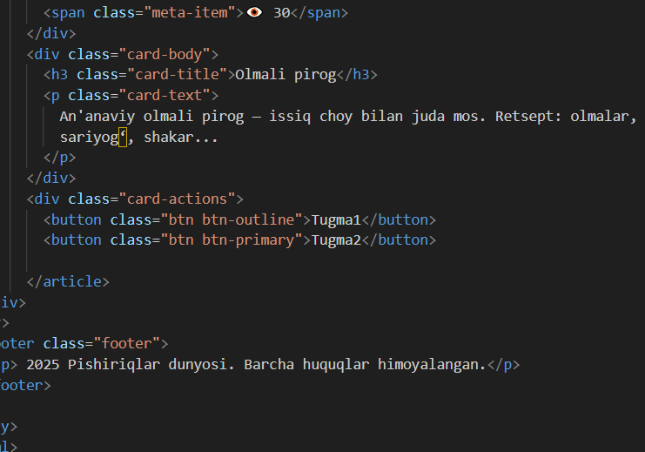
Natija
